Отчет начальника Отдела МВД России по району Митино города Москвы
27.01.2021
26.01.2021 года в управе района Митино состоялся отчет начальника Отдела МВД России по району Митино города Москвы полковника полиции С.С. Гусева перед представительными органами муниципальных образований по вопросу: «Об итогах оперативно-служебной деятельности подразделений ОМВД за 2020 год по защите личной и имущественной безопасности жителей района».
В отчете подробно прозвучали направления работы полиции, которые тесно связаны с повседневной жизнью наших граждан. Предпринятые отделом меры, тесное взаимодействие с органами государственной, исполнительной, законодательной власти, органами прокуратуры, Следственного комитета, а также общественными формированиями правоохранительной направленности позволили сохранить общий контроль за состоянием правопорядка в районе Митино в 2020 году.
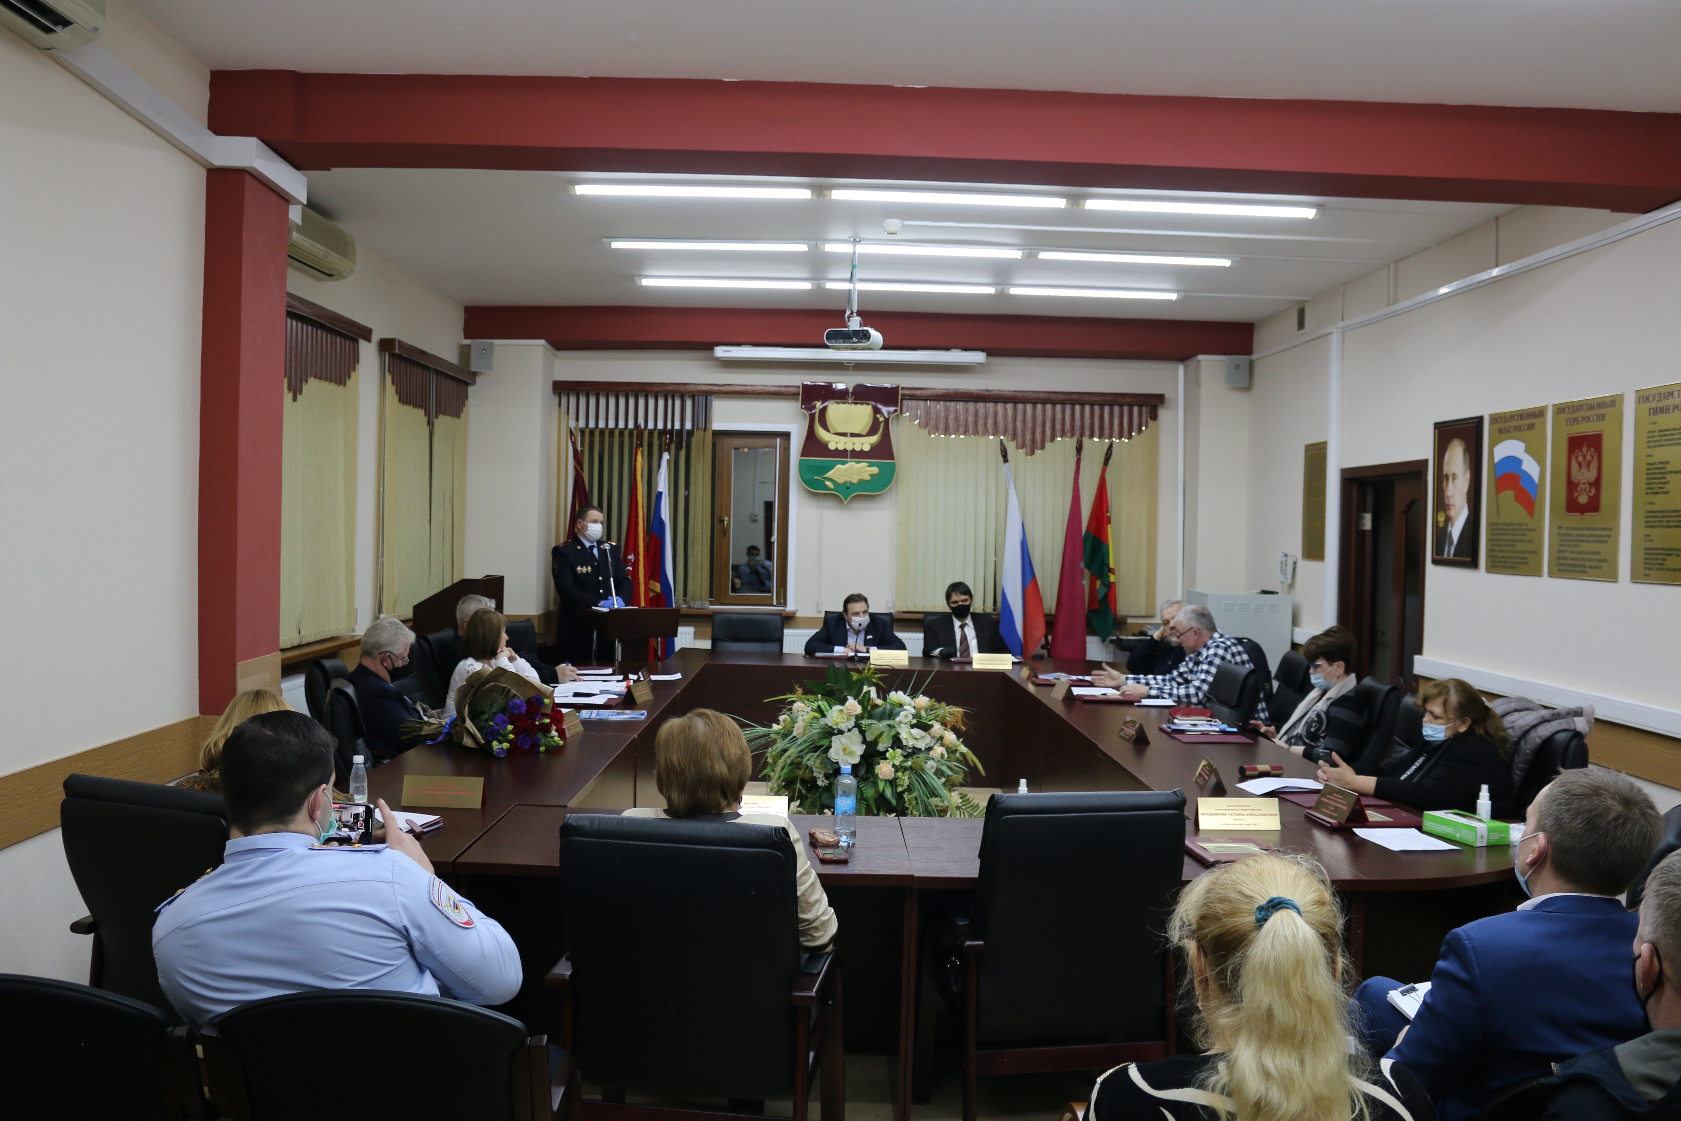
.
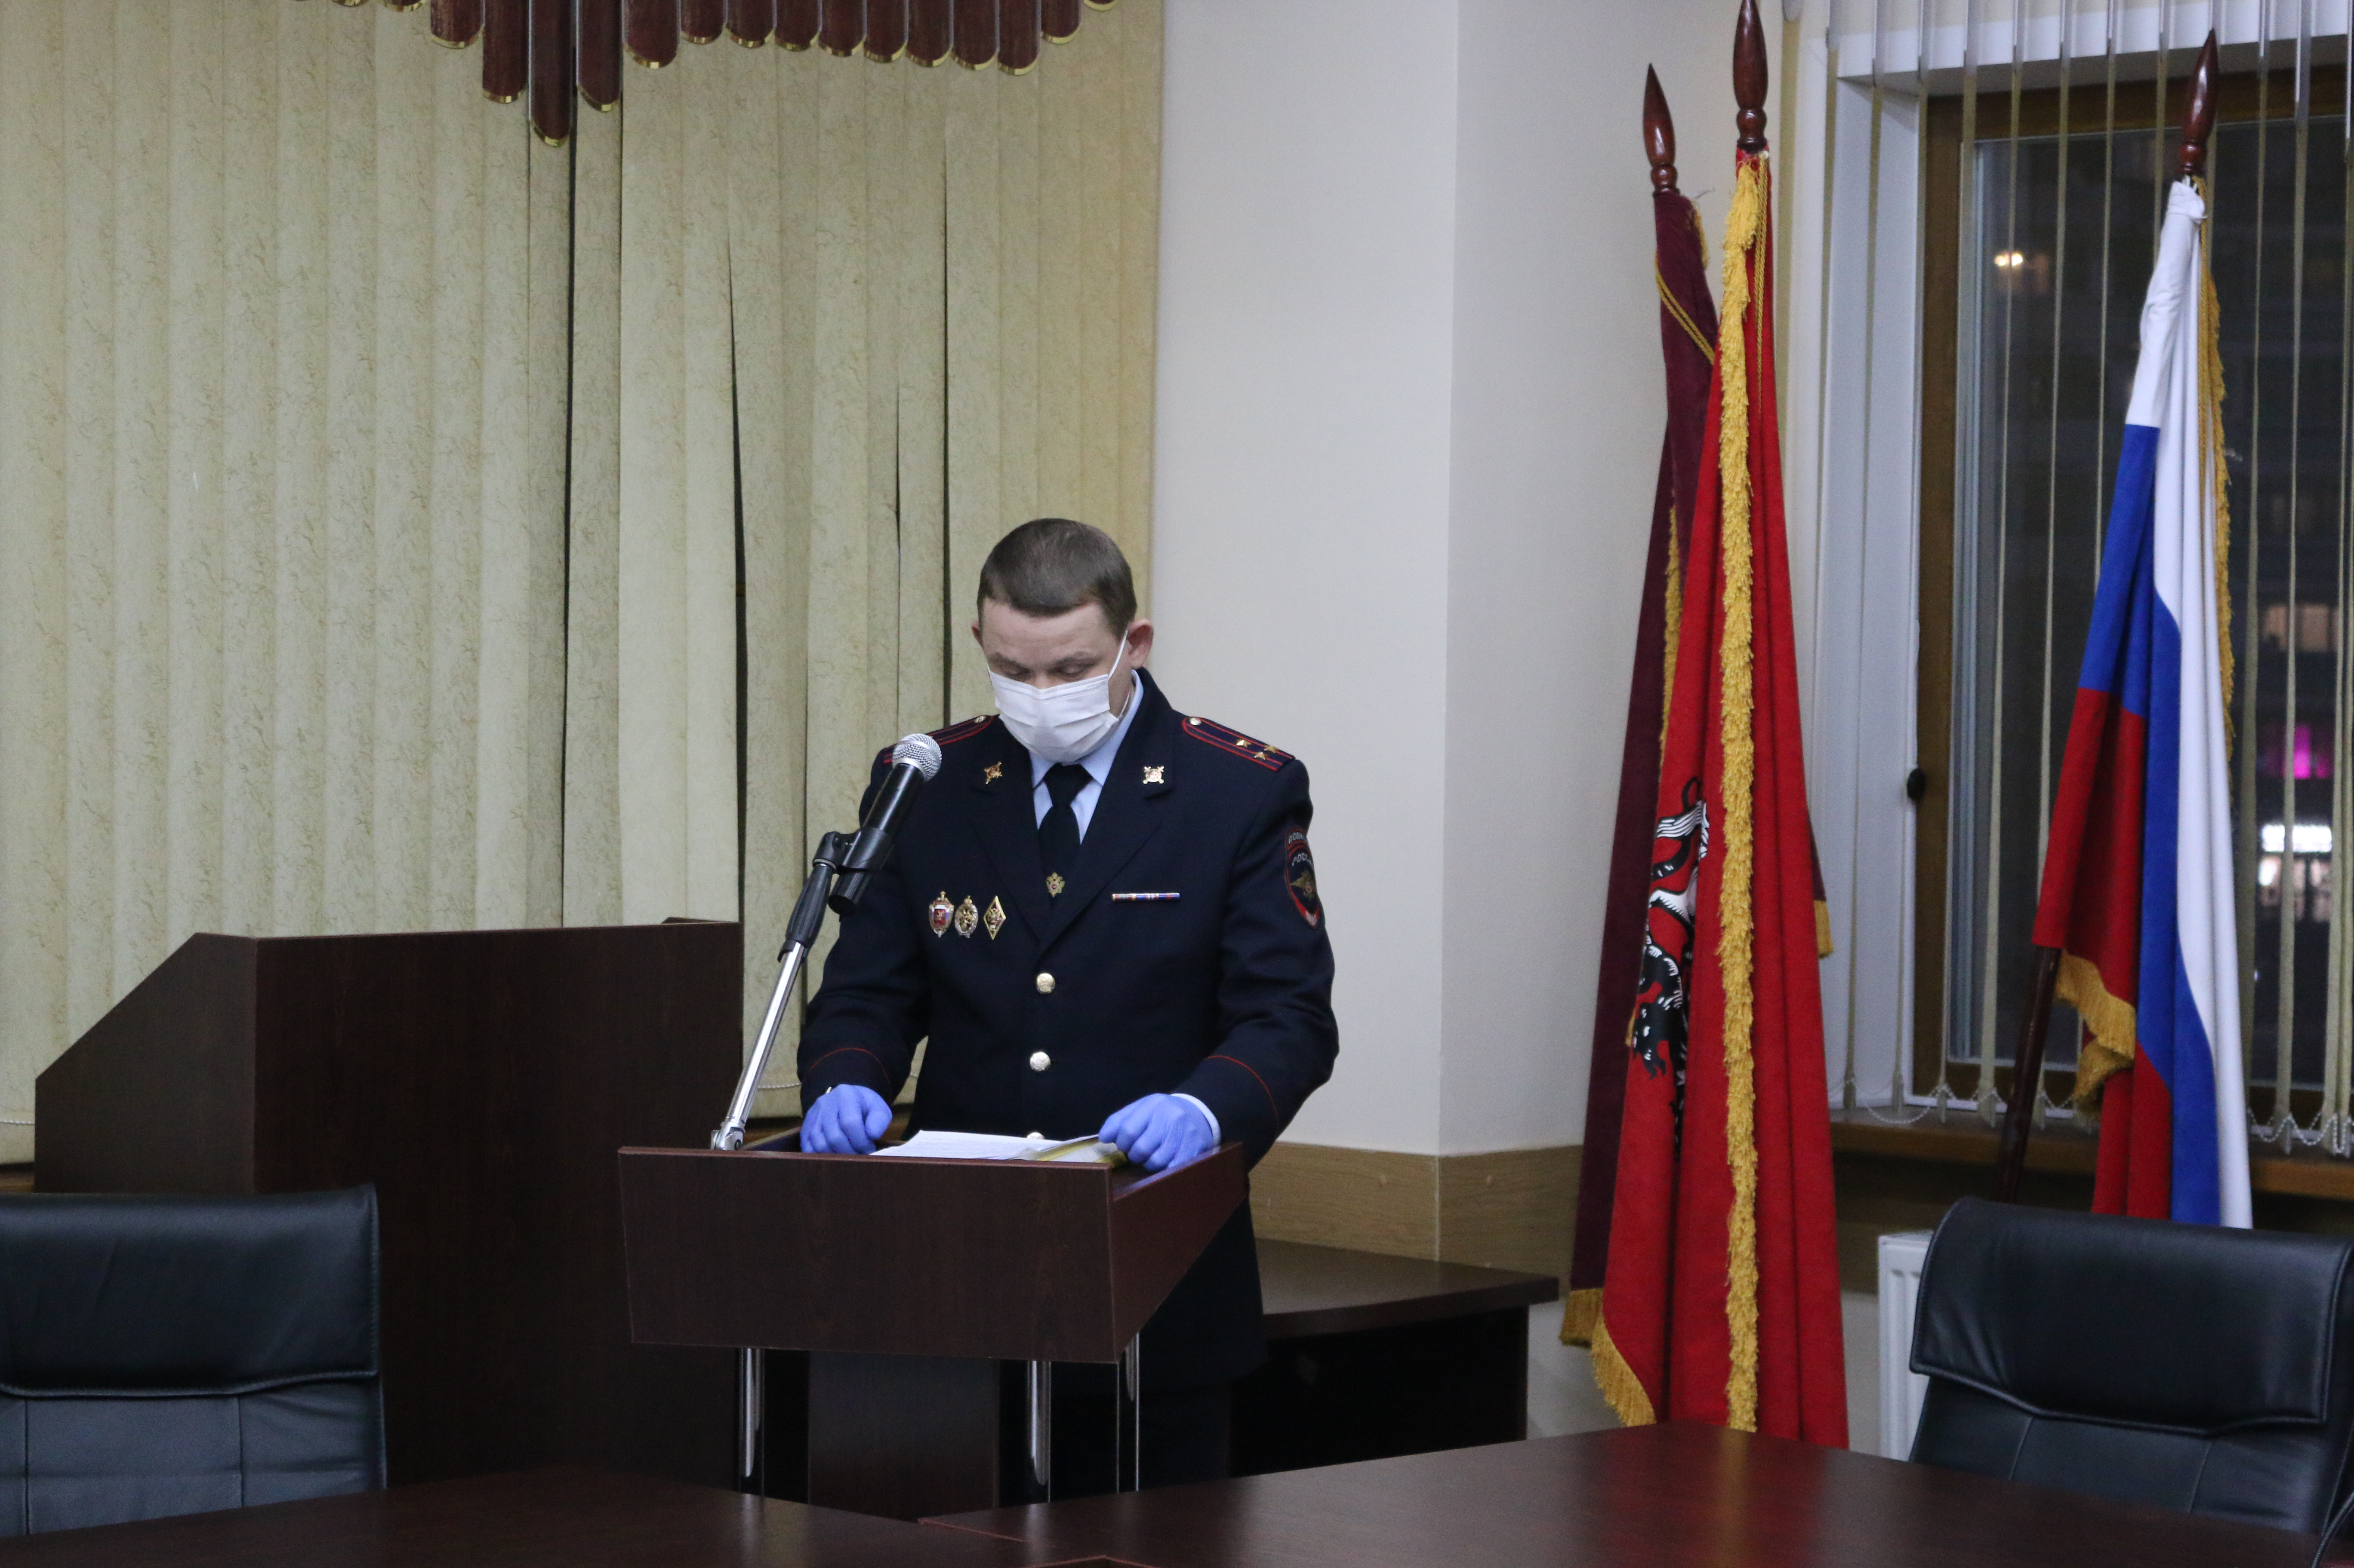

Адрес страницы: http://mitino.mos.ru/presscenter/important/detail/9668268.html
Управа района Митино города Москвы

